Инструкция использования ТСД ATOL.Smart.Lite

1.Авторизация

2.Обновление

3.Сканирование документа

3.1. Сканирование ШК коробки

3.2. Сканирование ШК паллетной этикетки

3.3. Сохранение прогресса

3.4. Заполнение тары

3.5. Ручное добавление сканирования

3.6. Просмотр по позиционно всего отсканированного

3.7. Запись Документа

1.Авторизация

Работа с ТСД начинается со сканирования персонального ШК, персональный ШК создается обработкой которая находится у начальника подразделения (Марков П.А.)

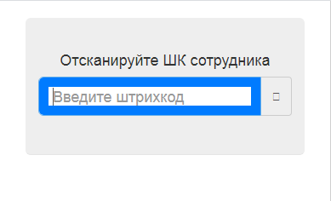

Обращаю ваше внимание что программа примет штрих код только если поле ввода штрих кода выделено синей рамочкой, как показано выше на рисунке.

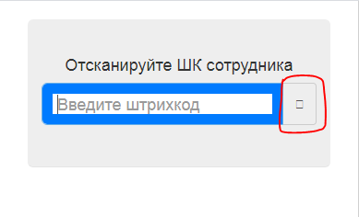

Выделенная кнопка использует в качестве сканера камеру устройства (если таковая имеется)

2.Обновление

После того как вы авторизуетесь, в программу начнут подгружаться все штрих коды, которые есть в системе на сегодняшний день их 1691 шт., загрузка идет примерно 1 минуту, в зависимости от уровня сигнала WiFi

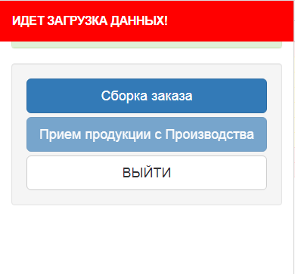

После загрузки появится информационное окно

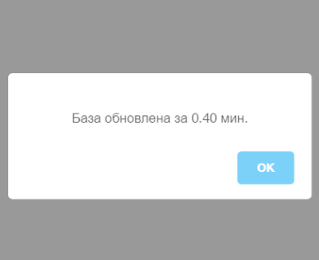

Нажимаем на «ОК»

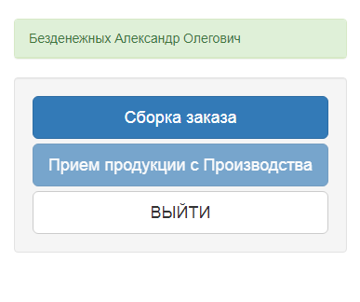

Далее нам надо выбрать какую функцию мы будем выполнять, (на сегодняшний день реализована только сборка продукции через ТСД), выберем «Сборка заказа»

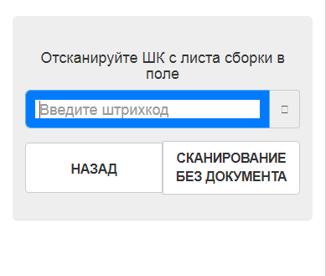

Программа ожидает ввода штрих кода задания на отгрузку (данный штрих код расположен на листе сборки в правом верхнем углу), возьмем заказ и отсканируем штрих код заказа.

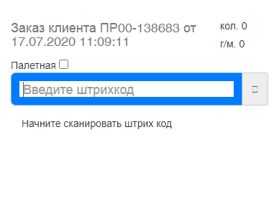

После сканирования штрих кода заказа на сборку (Заказа на перемещение или заказа клиента), откроется форма «сканирования коробок», в заголовке этой странице указан номер и дата заказа, так же прописано что именно это за заказ(заказ клиента , заказ на перемещение) , **кол – количество сканирований, г/м это сокращенно грузоместа,** так же если нам не обходимо отсканировать палетную этикетку то нужно поставить галочку «Палетная» и отсканировать палетную этикетку, по мере сканирования будут добавляться отсканированные коробки.

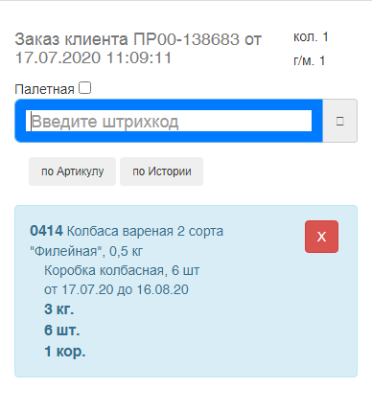

При необходимости можно удалить сканирование, так же можно отсортировать отсканированное по артикулу или вернуть все к историческому виду (вернуть к временной последовательности)

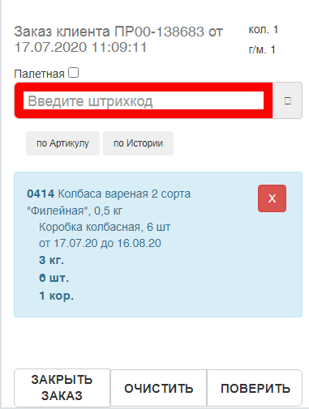

Если нам больше не нужно работать с данным заказом мы можем выйти в предыдущее меню путем нажатия на «ЗАКРЫТЬ ЗАКАЗ» (но если вы не сохранили все что на сканировали, то все отсканированное потеряется) или нажать на кнопку «ОЧИСТИТЬ» и удалить все что мы с вами отсканировали по данному заказу, для того что бы сохранить конечный или промежуточный результат, необходимо перейти на форму проверки (нажать на кнопку «ПРОВЕРИТЬ») и нажать на кнопку «СОХРАНИТЬ»

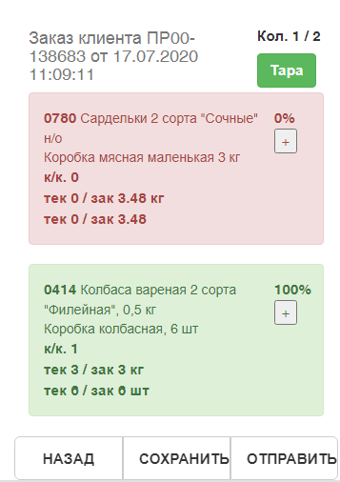

Форма проверки содержит в себе сгруппированные по Номенклатуре и Характеристике сканирования, в ячейке группировки указано количество коробок, текущее количество в кг, текущее количество в единице измерения, заказанное количество в кг, заказанное количество в единицах измерения, параметр **Кол. {{Сколько собрано позиций}}/{{Сколько позиций в документе}}**, для того что бы записать количество тары по документу нужно нажать на кнопку «Тара», откроется окно с тарами, предварительно заполненное по отсканированным данным

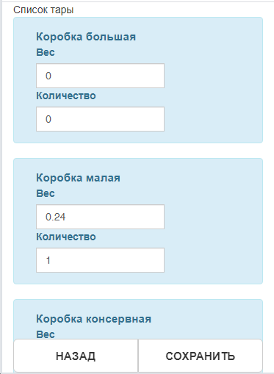

Проверяем и корректируем если нужно количество тары и нажимаем «СОХРАНИТЬ», если сохранять нам ничего не надо, то просто жмем «НАЗАД» и мы вернемся на форму проверки, если нам нужно добавить сканирование вручную, то нужно нажать на кнопку «+», откроется форма добавления Сканирования

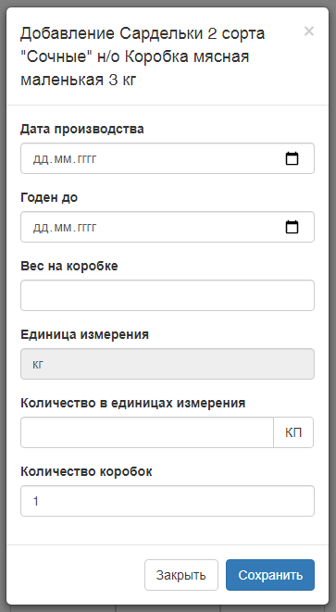

На данной форме указываем Дату производства и Окончания срока годности, а также вес на коробке (в кг), единица измерения не изменна так как тянется из номенклатуры, если Количество в единицах измерения совпадает с весом, то можно нажать на кнопку «КП» (Скопировать) для копирования веса коробки в поле количество в единицах измерения, заполняем количество коробок если это палетная этикетка, нажимаем СОХРАНИТЬ, если ничего сохранять не надо, то нажимаем просто «ЗАКРЫТЬ».

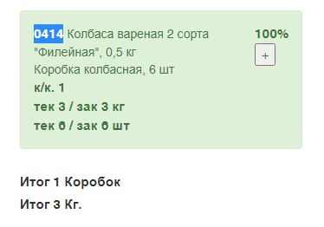

Если нам нужно выбрать и просмотреть только определенную номенклатуру, то нужно нажать на артикул ячейки на форме проверки, откроется окно где будет только выбранная номенклатура

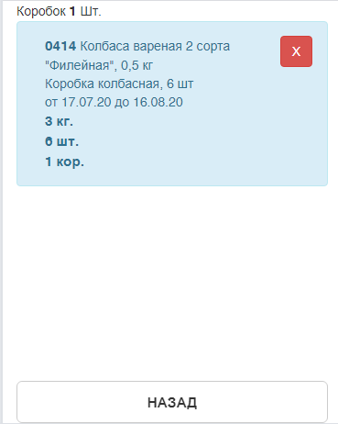

На этом окне можно удалить не нужные сканирования, для выхода нажмите «НАЗАД»

Отправка данных в 1с

Для того что бы отправить данные в 1С ЕРП нужно нажать на кнопку «ОТПРАВИТЬ», программа начнет производить проверки соответствия индивидуальным квантам, если кванты будут нарушены система выдаст ошибку

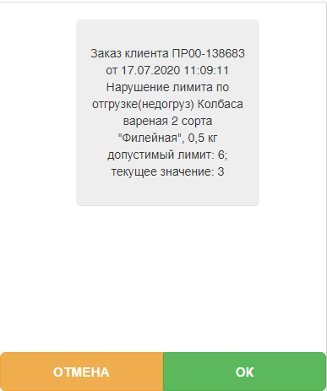

Если вы согласны и хотите записать и провести данный документ в системе, то нужно нажать на «ОК», если не согласны, то нажать на кнопку «ОТМЕНА»

После нажатия на «ОК» нужно дождаться сообщения об успешной отправке

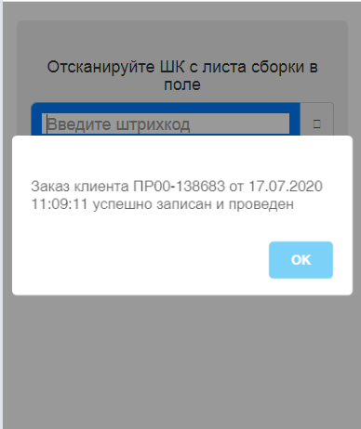

После того как документ успешно записан в систему нажимаем на «ОК» и сканируем новый документ.

Нештатные ситуации

Что бы посмотреть кто авторизован сейчас на ТСД нужно нажать на значек «шестеренки» в правом верхнем углу, откроется сервисное окно

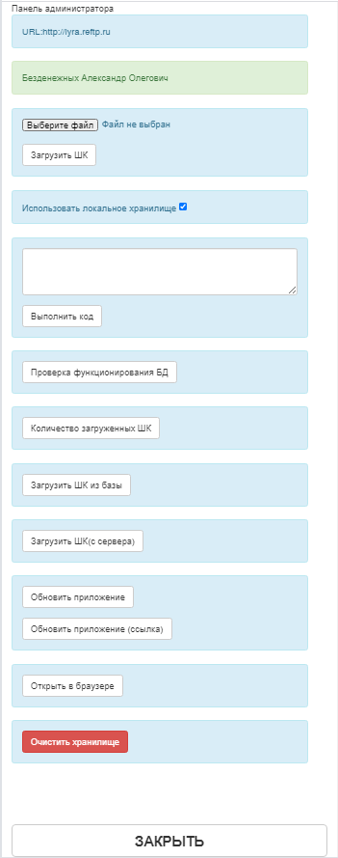

1 поле содержит информацию о подключении к системе 1С именно на данный URL будет отправляться информация (боевой режим),

2 поле находится запись о авторизованном пользователе

3 поле загрузка ШК в ручном режиме через файл в формате *.json

4 поле использовать локальные хранилища, галочка должна стоять практически всегда, если галочки не будет, то программа будет каждое сканирование отправлять в 1С, если интернета не будет или сервер будет не доступен, то возможны ошибки в работе

5 поле выполнение произвольного кода, для разработчиков

6 поле тестирование соединения с БД

7 поле проверка количества загруженных штрих кодов

8 поле загрузка штрих кодов с сервера

9.1 поле обновление приложения (пока что не работает)

9.2 поле обновление приложения ссылка (пока что работает только в браузерной версии)

10 поле открыть в браузере (пока что не работает)

11 поле очистить хранилище